**联调环境搭建说明**

## 联调环境socket配置

### HENB_TO_UE socket配置

目前HENB与UE之间使用TCP进行通信，HENB作为server，UE作为client。

步骤一：基站的通信套接字设置在source/main.c文件中，在main函数中设置变量henbport,henbaddr两个值，分别代表基站本身的ip和tcp的端口。如图1-1所示。



图1-1： TCP中HENB配置

步骤二： 终端侧通信套接字的参数设置在config_lte.txt文件中，对henb_ip_address这个变量进行配置，如图1-2所示。此处配置的ip和port一定要与图1-1配置的参数一致。



图1-2： TCP中UE配置

### 同步定时器socket配置

目前同步定时器使用UDP进行通信，外部进程发送中断，HENB与UE接收中断并且启动帧管理进行相关调度。

步骤一：基站侧配置端口号在source/phy_mgmt/sim_phy.c文件中，打开文件修改处于上部的变量INT32 frame_port，默认为35001;

步骤二：终端侧配置端口号在source/phy_mgmt/sim_phy.c文件中，打开文件修改处于上部的变量INT32 frame_port，默认为35000;

步骤三：外部进程的配置，在lte_henb/tool/rame_interrupt中，例如执行./time –A 10.21.1.189 –P 35000 –a 10.21.1.189 –p 35001 –T 100，参数的含义为-A:HENB所在机器的ip；-P：HENB设置的frameport（必须与步骤一的设置相同）；-a: UE所在机器的ip；-p：UE设置的frameport（必须与步骤二的设置相同）；-T：发送中断的间隔。

### RRC消息显示socket配置

在目前的联调版本中，由于涉及多条信令的处理，所以为了显示这些信令的内容及跟踪系统运行状态，可以通过socket发送信令到pc机上，然后在pc机上进行抓包，实时的进行分析。

步骤一：在基站的/source/defs/henb_config.c文件中，修改四个参数，如图1-3所示。其中基站下发的信令由server_addr+server_port的套接字进行发送，基站接收的信令由pc_addr+pc_port进行发送。

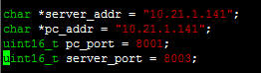

图1-3：RRC信令显示配置

步骤二：上面代表的addr的pc机上打开wireshark，选择Capture Options,然后在弹出的对话框中Capture Filter位置输入“udp port 8001 or 8003”,如图1-4所示。点击确定就会开始抓包。

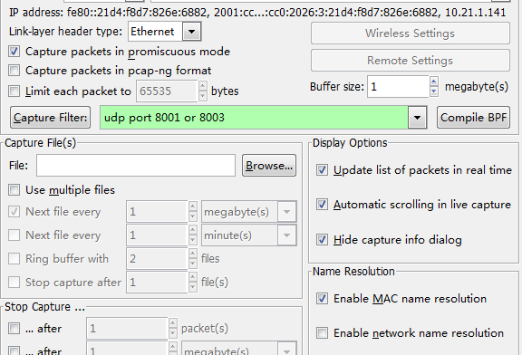

图1-4 wireshark配置

### VLC视频流socket配置

VLC视频流分为两侧，一侧是HENB与VLC客户端，另一侧是UE与VLC客户端，两侧都是用UDP进行通信。以下行数据为例

步骤一：检查HENB侧的配置，在基站的source/henb_driver/henb_driver.c文件中，函数INT32 init_tcp_socket(char *henb_addr, char *henb_port)中有对变量rec_addr_1和send_addr_1的赋值，由于这里是下行数据，所以只会用到rec_addr_1，配置其端口号rec_addr_1.sin_port = htons(48001);

步骤二：检查UE侧的配置，在终端的source/common/lte_socket.c文件中，函数INT32 open_socket_kernal(const INT8 *ip_address, UINT32 port_id)中会设置rec_to_kernal[socket_index]及send_to_kernal[socket_index]，由于这里是下行数据，所以只会用到send_to_kernal[socket_index]，而此变量的参数配置在文件头部，其两个变量UINT8 *ip_address = "10.21.1.189";UINT32 port_id = 17000;分别代表VLC接收端的ip和port。

步骤三：配置VLC发送端，在VLC应用程序中，选择高级打开文件，再选择串流，然后选择UDP，输入对应的地址与端口（地址与henb所运行的机器的ip一致，端口号与步骤一的配置一致），如图1-5所示。

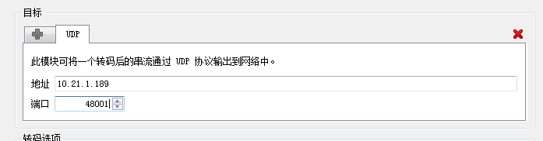

图1-5：VLC发送端配置

步骤四：配置VLC接收端，在VLC应用程序中，选择打开网络串流，再出现的文本框中输入udp://@:17000（此数据必须与步骤二中的port_id对应，并且此vlc程序所运行的机器的ip地址必须与步骤二中的ip_address对应），如图1-6所示。然后点击播放。

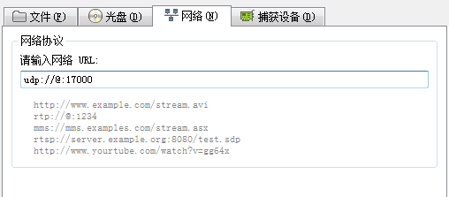

图1-6：VLC接收配置

## 系统环境说明

### 基站侧下行发送数据过程

S1数据

RRC信令

SI and Paging

get_rlc_buff()

tx_rlc_pdu()

pack_rlc_pdu_node()

get_p_rlc_buff()

tx_p_rlc_pdu()

pack_p_rlc_pdu_node()

store_rlc_sdu()

**)**

pdcp_send()

store_rlc_sdu()

store_p_rlc_sdu()

store_si_rlc_sdu()

MAC

PDCP

UM OR AM

TM

数据缓存

**)**

tx_msg_to_enodeb()

Henb_send()

Lowmac

SOCKET

Lowmac_tx()

Simphy

说明：1.通过外部进行启动终端，simphy收到中断后如果偏移后是下行帧则调用lowmac_tx,然后在调用henb_send获取调度数据，随后在函数内部构造l1api消息，通过socket进行发送。

2.MAC与RLC存在三个接口，分别为get_rlc_buff()、tx_rlc_pdu()、

pack_rlc_pdu_node(),get_rlc_buff是mac查看rlc缓存的数据的数量，然后将以此数据和实际RB进行参考去确定每个ue及lc的调度大小。然后通过tx_rlc_pdu以结构体的形式获取本次调度的数据，最后通过pack_rlc_pdu_node()将所有数据进行打包，从而形成mac的payload。

3.目前s1的数据通过构包器直接发送到pdcp。

4.箭头方向为函数调用方向，而数据流向则是自上而下。

5.VLC发送数据的时机是创建好UE及RB，并且rrm的状态时rrc_setup

### 基站侧上行接收数据过程

ip_receive

rrc_receive

S1

RRC

Pdcp_receive

rx_rlc_pdu

PDCP

rx_mac_msg

RLC

消息队列g_to_mac_rx_msgq

MAC MSG接收

L1 MSG接收

rx_liapi_msg

消息队列g_to_lowmac_rx_msgq

rx_msg_throug_tcp()

Socket接收

### 终端侧下行数据接收

待添加

### 终端侧上行数据发送

待添加

## 3 常见ERROR分析及处理

1. 基站运行后会立刻又大量log，并且UE启动后无数据交互

答：此问题主要是启动HENB时，没有将time关闭，每次运行必须保证的顺序mme->henb->ue->time

1. 基站运行时，发生bind失败

答：此次bind失败主要是由于socket绑定重复，系统具体的socket详见1，此重复包括多用户同时启动进程，但是并没有修改任何参数，从而引起冲突；另一个原因就是设置的port与操作系统的某个外部应用程序使用的socket冲突；所以，建议在配置socket时，尽量选择那些五位数，并且比较偏的数据，这样大的数据能够避免系统自动分配的port冲突，而比较偏的数据能尽量避免多用户的冲突。

1. Ue运行时，出现server refuse的错误

此错误的可能原因有两个：一是基站进程没有启动，或者是启动的非TCP的环境，当时后者是需要修改makefile,在参数中添加-DTEST_HENB，重新编译，然后执行。二是，两遍的配置不同，此时需要按照1.1的过程进行检查。

1. 启动time后，HENB或UE没有log打印

此原因很可能是启动time是的参数配置错误，需要按照1.2进行详细查看并且配置。

1. 信令正常建立后，VLC发送数据，但是并没有数据发送

此原因有可能时main函数中没有创建函数construct_data_func对应的线程，创建即可。

1. 系统运行后，除了SI和Paging，没有其他任何消息

此时有可能是由于preamble没有正常发送，此时最后将四个进程都停止，然后再按序启动。

1. 系统启动后，HENB发送完msg4后，UE没有将msg5进行发送

此时的原因有可能是HENB侧的dci没有正常发送，导致UE一直没有上行授权；

1. VLC发送视频时，无法显示

首先，使用wireshark抓取vlc接收的端口号，分为以下几种情况；一是：如果没有数据接收，而基站又确定发送了，有可能是由于UE侧发送到VLC的socket设置有误，按照1.4进行重新配置；二是：没有数据接收，基站也没有进行发送，有可能是HENB侧接收VLC的socket配置有误，按照1.4进行重新配置；三是：有数据接收，但是很慢，此时有可能是由于UE接收太慢或者HENB发送太慢，需要具体分析。

1. UE侧在接收数据时，发生PDCP的段错误

此处的段错误有可能是设计缺陷，还有一种可能是缓存进行重写，导致数据错误。

1. 启动HENB时，scpt出现address already in use的错误

此错误是由于本机器已经有一个相同的进程正在运行，此时可以等待对方运行完毕，或者使用root权限kill掉此进程。具体按照已经运行的进程的重要性来决定。

## 4 ERROR分析经验

1. 对于出现的段错误，一般原因如下，一是：没有malloc，直接进行使用；二是，释放后再使用；三是：数组或者其他参数越界，改写malloc时的信息，导致错误；前两种情况比较好定位，而最后一种需要进行附近数组的查看，打印malloc时的地址，free时的地址，而这种数组越界很多情况是由于下标变量没有赋初始值，导致越界时，因此建议每个变量在定义时必须赋初值；
2. 对于信令发送不全的情况，发送时可以在RRC到PDCP的过程中show_memory 消息，然后在socket里面在show_memory，接收类似，这样就能定位是发送侧的问题，还是接收侧的问题，这对于问题的定位至关重要。
3. 在联调过程中，由于设计的文件比较多，所以问题定位比较繁琐，建议在代码设计的过程中，在加入info的msg同时，尽量加一些具体阶段性意义的msg，这样对于问题的定位有莫大帮助。这样逐步的缩小问题范围，最后就能定位。